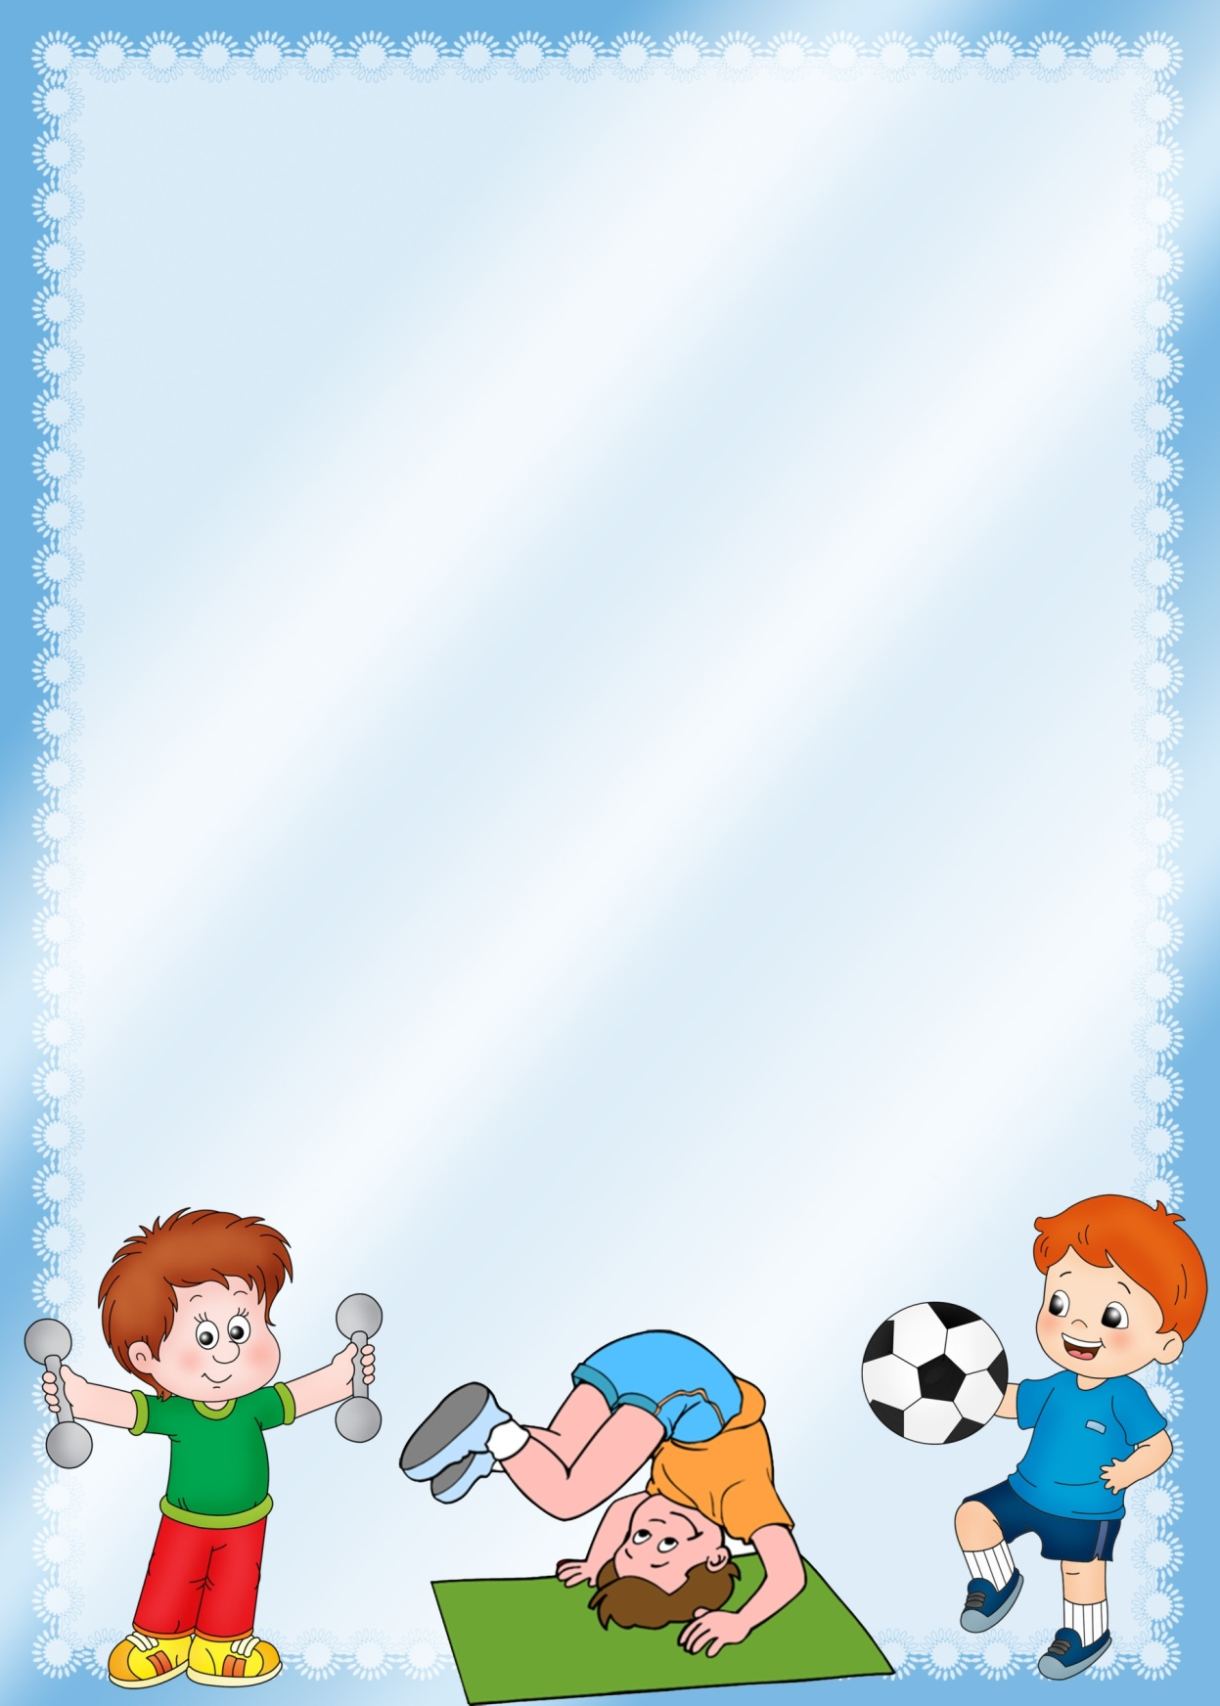
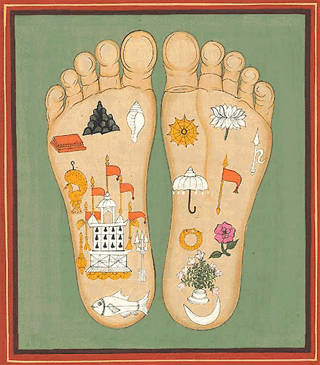
Здоровые стопы

Детская обувь
1.Обувь должна соответствовать форме, размеру стопы.
2.Подошва должна быть гибкой. Недостаточная гибкость ограничивает движение в суставах, предъявляет повышенные требования к мышцам голени и стопы. При этом нарушается походка.
3.Подошва не должна быть высокой, поскольку в процессе ходьбы в такой обуви нарушаются сцепление пальцев с опорной поверхностью и толчковая функция стопы.
4.Слишком мягкая подошва также не допустима, так как способствует формированию плоскостопия при ходьбе по жёсткому грунту, асфальту или полу.
5.Фиксированный задник. В профилактике деформации стопы особое значение имеет наличие, фиксированного задника, который позволяет прочно удерживать пяточную кость и предотвращает её отклонение наружу.
6.Прочная фиксация в носовой части. Открытый носок в летних туфлях, часто используемых в качестве сменной обуви, приводит к неустойчивому положению стопы. Кроме того, возникает угроза травматизации пальцев.
7.Хорошая вентиляция обуви. Для обеспечения оптимального температурно-влажностного режима внутри обувного пространства необходимы такие конструктивные решения (переплетение ремешков, дополнительные «окошки» и др.), которые позволяли бы осуществлять хорошую вентиляцию обуви.
Если все требования к детской обуви будут учтены, дорогие родители, поверьте, у вас будут здоровые дети. Передвигаясь в правильной обуви, ваши дети не будут уставать, полюбят длительные пешие прогулки, походы и вырастут сильными и закалёнными людьми.
Конечно же, не обойтись без упражнений, направленных на предупреждение плоскостопия. Вот некоторые простейшие упражнения, которые вы можете делать дома вместе со своими детьми:
Лёжа на спине - одновременное сжимание и разжимание пальцев рук и ног с последующим растопыриванием пальцев; круговые движения ногами «велосипед» с акцентом на движения стопами; круговые движения стопами внутрь и наружу.
Сидя на полу, руки в упоре сзади – катание каждой стопой малого мяча, палки.
Стоя - подъём на носки, на пятки; разведение пяток и носков; ходьба на месте без отрыва пальцев от пола.
Упражнения в ходьбе – ходьба на носках, на пятках, на наружном крае стопы; ходьба по неровным поверхностям; собирание пальцами ног мелких предметов, рассыпанных на полу и др.

Инструктор по фк:
Колесниова В.А.

